设计能力考核需求

为考核投标单位设计水平与服务能力，现要求投标单位围绕6月6日全国爱眼日主题，完成1幅面向全社会儿童的公益宣传海报设计，具体要求如下：
一、设计主题
守护“睛”彩视界，点亮光明未来
二、设计用途
面向全社会儿童及家长公益科普，适用于医院线上展示推广等场景。
三、设计要求
1、受众定位：全社会儿童、家长、学校及家庭
2、风格要求：温馨、童趣、简洁、有爱，将广东省妇幼保健院IP形象（见附件）加入海报中，色彩柔和、画面治愈，避免尖锐、刺眼、过度卡通化元素。
3、内容要求：体现6・6全国爱眼日核心元素；整体积极正向、科普清晰、易读易传播
4、格式要求：提交设计样图（JPG/PNG）+源文件格式（AI/CDR/PSD）；常规海报尺寸即可，文字清晰、层次分明、适合印刷与线上传播。

附件
广东省妇幼保健院物料设计元素

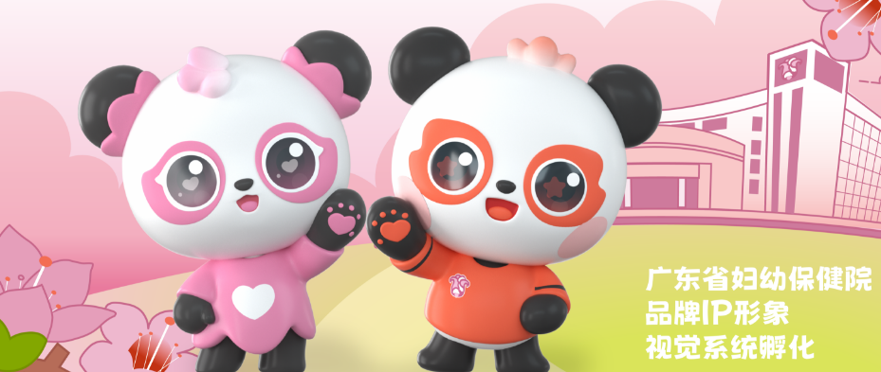
图1 省妇幼IP形象
（可调整造型，融入画面）



图2 省妇幼院标
（请融入画面）

